Рассмотрим сначала основание пирамиды.( рис. слева). Обозначим h=CL = 10cm. AL=BL=6 по условию. АО=СО = R описанной окружности.
O - центр описанной окружности - лежит на СL, так как СL - cерединный перпендикуляр к АВ
Из теоремы Пифагора имеем (h-R)²+6²=R²
Отсюда (10-R)²+6²=R² Так как 100-20R+R^2+6^2=R^2
20R=136
R=6,8
Переходим к пирамиде, рис. справа.
ОК - высота пирамиды, по определению перпендикулярная основанию АВС.
По условию углы KAO=KBO=KCO=45 следовательно эти треугольники - равнобедренные прямоугольные. Значит AO=OK =R=6,8
V пир=1/3*Sтр*h=1/3*СL*AB*h=1/3*10*12*6,8=20*6,8=136
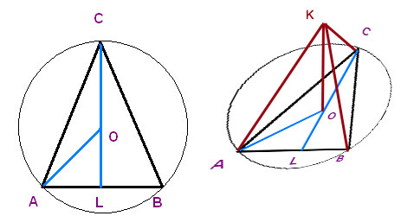
Рассмотрим сначала основание пирамиды.( рис. слева). Обозначим h=CL = 8 cm. AL=BL=4 по условию. АО=СО = R описанной окружности.
O - центр описанной окружности - лежит на СL, так как СL - cерединный перпендикуляр к АВ
Из теоремы Пифагора имеем (h-R)²+4²=R²
Отсюда R=5.
Переходим к пирамиде, рис. справа.
ОК - высота пирамиды, по определению перпендикулярная основанию АВС.
По условию углы KAO=KBO=KCO=45 следовательно эти треугольники - равнобедренные прямоугольные. Значит AK=BK=CK=√(2*5²) =5√2

